**MODELE RELATIONNEL - EXERCICES**

08

**Automne**

1. **A l´Hôtel:**

Le MCD suivant a été conçu pour gérer les réservations dans une compagnie d´hôtels:

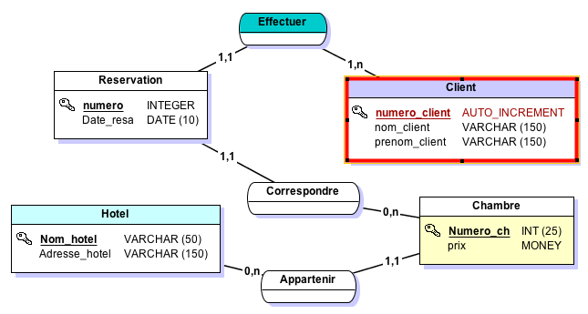

1) Peut-on avoir des clients homonymes?

2) Un client peut-il réserver plusieurs chambres à une date donnée?

3) Est-il possible de réserver une chambre sur plusieurs jours?

4) Peut-on savoir si une chambre est libre à une date donnée?

5) Peut-on réserver plusieurs fois une chambre à une date donnée?

1. **Centre médical**

Voici le MCD de gestion d´un centre médical:

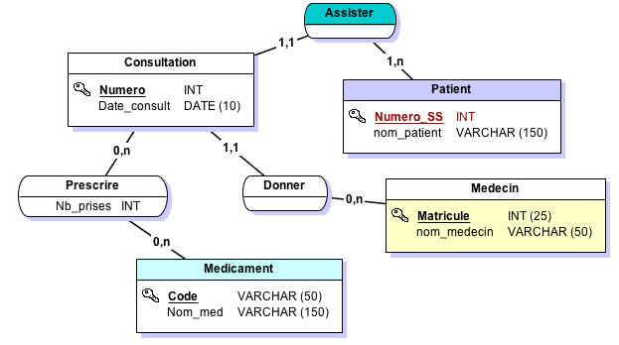

1. Un patient peut-il effectuer plusieurs visites?
2. Un médecin peut-il recevoir plusieurs patients dans la même consultation?
3. Peut-on prescrire plusieurs médicaments dans une même consultation?
4. Deux médecins différents peuvent-ils prescrire le même médicament?
5. Reproduire ce MCD dans le logiciel **JMerise** et construisez le modèle relationnel (MLD) associé. Ecrire ensuite les différentes tables (ou relations) sous forme textuelle.
6. On donne ci-dessous les enregistrements de la table ***Consultation*** issue du modèle relationnel. Quelles anomalies constatez-vous?

|  |  |  |  |
| --- | --- | --- | --- |
| **Numero** | **Matricule** | **Numero_SS** | **Date_consult** |
| 1 | 123 |  | 21/11/2019 |
| 2 | 123 | 18218982983983 |  |
| 2 | 526 | 'Aspirine' | 13/03/2020 |
| … | … | … | … |